ЛАБОРАТОРНАЯ РАБОТА №7
ШАБЛОНЫ ПРОЕКТИРОВАНИЯ
Цель работы:​ ознакомиться с основными шаблонами проектирования, научиться применять их при проектировании и разработке ПО.
Программное обеспечение:​ JDK 1.8+; IntelliJ IDEA; плагин PlantUML integration.
Вариант №6, 14, 22, 30
Шаблон “Команда”. Проект “Клавиатура настраимаемого калькулятора”. Цифровые и арифметические кнопки имеют фиксированную функцию, а остальные могут менять своё назначение

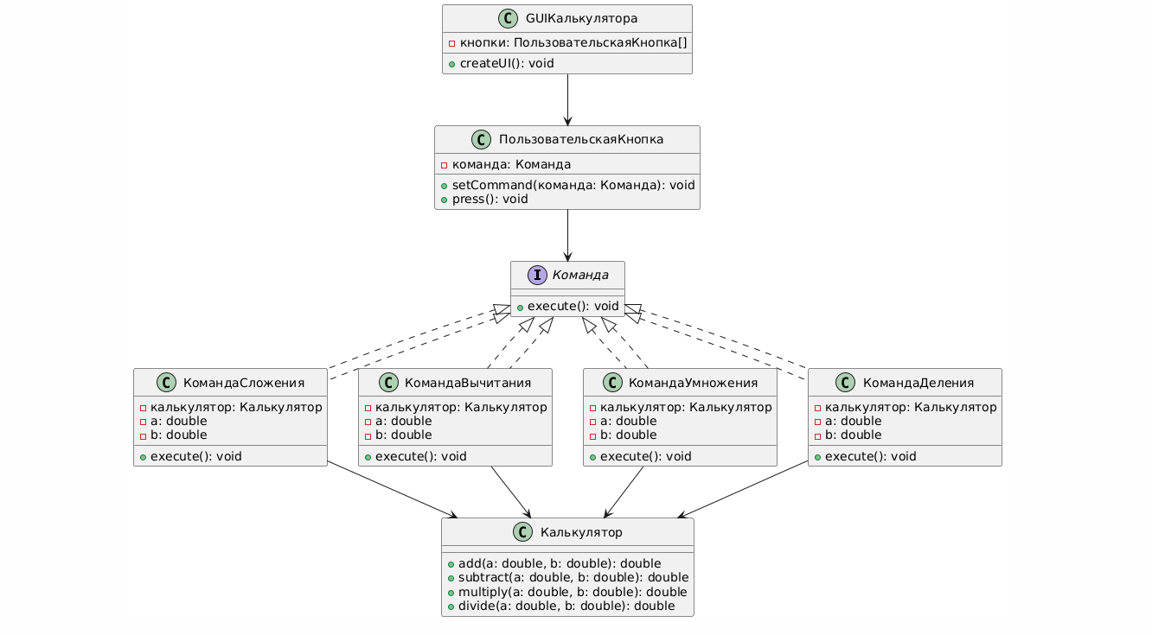
Рисунок 1 - Шаблон проекта
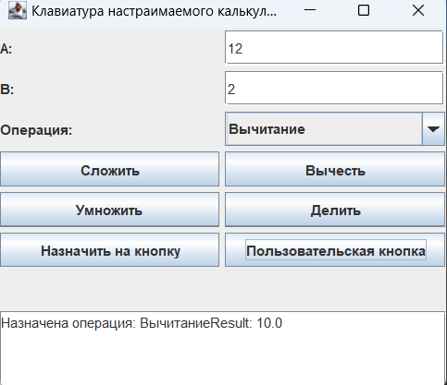
Рисунок 2 – Результат проекта

